第七届湖南省大学生旅游专业综合技能大赛案例资料

湖南省教育厅
湖南工程学院
韶山市人民政府
衡阳市南岳区人民政府
湖南省旅游学会旅游教育专业委员会
湖南省红色文化创新创业教育基地
2020年6月

目 录

案例1韶山红色旅游策划 1
1.1 策划目标 1
1.2 景点精编 1
1.3 调研接待 5
案例2南岳红色旅游策划 6
2.1 策划目标 6
2.2 景点精编 7
2.3 调研接待 51

案例1 韶山红色旅游策划
1.1 策划目标
（1）策划红色精品旅游线路，推动韶山一日游产品线路向两日游和多日游精品线路转变，延长产品线路，发展夜游经济，拉动消费升级，解决“人气旺、财气不旺”的问题。
（2）设计开发红色研学课程，培育红色精品课程，推进红色教育培训发展，打造韶山红色文化教育品牌。
（3）升级红色文旅体验项目，融合新技术，提升红色文旅项目游客体验感，多角度全方位传承红色基因，助推红色经典文旅项目升级改造。
（4）创意设计红色文创产品，深度挖掘韶山红色文化元素，以市场需求为导向，设计出体现韶山红色精神文化内涵的高品质文创产品。
1.2 景点精编
（1）中国（韶山）非物质文化遗产博览园
中国（韶山）非物质文化遗产博览园是国家文化产业重点项目,园区以湖湘传统文化和红色文化元素为背景，整合湖南全省的非物质文化遗产项目资源，采用实物、模型展示、现场制作、高科技演示、互动体验等形式，集中展示我省的非遗项目。
展厅内按非遗十大类别展示展演，内设12个展厅，其中互动体验场所8个、研学传习体验教室10个；非遗大舞台展示展演曲艺戏曲类节目。期待与您一起传承古人智慧，追遡伟人足迹，感知非遗风采，对话千年文明。
（2）韶山棠佳阁旅游文化体验园
韶山棠佳阁旅游文化体验园项目位于毛主席外祖父母的家乡——韶山市大坪乡，正是这个独特的地方，在中国特定的时代背景下，塑造了毛泽东气势磅礴的人物性格，更为我们留下了丰厚的文化与精神遗产。
棠佳阁毛泽东外婆家旅游文化体验园，以其得天独厚的优势充分发挥着红色教育、爱国主义教育的重要作用。借助少年毛泽东成长故事与精神展示，合理引导青少年从小树立真善美的基本道德追求，不断洗礼着来园区的青少年孩子们，增强青少年对毛泽东伟人的了解与伟人文化的体验。
（3）韶山毛泽东纪念园
毛泽东同志100周年诞辰过后，韶山村党总支经过慎重研究，决定建造一座韶山毛泽东纪念园，把毛泽东一生中学习、居住、工作和战斗过的有代表意义的处所，依照毛泽东的生活轨迹，按原物1:1或1:2的比例保真建筑，浓缩地还原于一个生态公园中。
韶山毛泽东纪念园位于毛泽东故居斜对面500米处，占地370多亩，1995年竣工并正式对外开放。除东门、南门两个门楼外，园内复制的主要景点有28个，如南湖游船、茅坪八角楼、遵义会议旧址、延安宝塔及毛泽东纪念堂等。
（4）韶峰
韶峰，又称仙女峰、仙顶灵峰，神奇险峻，风景秀丽，是南岳七十二峰之一，为韶山第一高峰，因相传舜帝南巡至此奏韶乐而得名。景区主要景点有毛泽东诗词碑林、韶峰游览索道、韶峰寺等。景区内人文和自然景观争相辉映，韶峰耸翠、仙女茅庵、胭脂古井、塔领晴霞、石屋清风、顿石成门、凤仪亭址、石壁流泉（韶峰八景）和六朝松、实心竹、白石泉、飞来船（韶峰四绝），以及五龙朝圣、双龙戏珠、鲲鹏展翅、金龟汲水等自然景观更为韶峰增添了一道道靓丽的奇观。
位于韶峰山顶的韶峰寺，建于唐朝贞观年间，有着悠久的历史和神奇的传说。登韶峰有专线公路和索道，索道从山腰的诗词碑林起直至韶峰寺，水平线长712米。毛泽东少年时代常常登韶峰、观日出、看夕阳，抒发豪情壮志。
（5）火车公园
韶山火车站曾经是韶山的标志性建筑之一，承载着几代人的深刻记忆，火车公园在保留韶山火车站老建筑和银田火车站站台原始格局的基础上，以“青春韶铁”游览观光列车项目为核心，建设以红色文化为基底的"火车向着韶山跑”主题文化公园。
（6）银田小镇
银田小镇老街码头为明清时期当地最繁荣的码头。古镇有四条老街，即四亩街、河街、老岸街和半边街。街两边有各式各样的商号铺面，毛泽东的父亲毛顺生开的“长庆和”谷米行就是其中一家，富户巨商较多，那时韶河水位很高，船行畅通，水路经云湖——涟水——湘江到湘潭。
依托水运，小镇商贾云集，古来贩往，非常热闹。
（7）中共韶山特别支部
中共韶山特别支部历史陈列馆于2013年12月26日毛泽东同志诞辰120周年庆典之际免费对外开放，陈列馆共三层，共计954㎡，其中一层和三层为陈列展览厅，一层陈列展览厅面积为424㎡，三层陈列展览厅面积295㎡；二层放映厅及游客休憩服务区面积为235㎡。
2018年4月，在韶山市市委组织部的指导下，由旅发集团项目招标，采用EPC模式对陈列馆进行提质改造，并于2019年9月重新对外开放，隶属于韶山干部教育学院。
（8）韶山学校
韶山学校是伟大领袖毛泽东主席亲笔题写校名并亲自视察过的一所具有光荣革命历史中外闻名的农村学校，其前身是1921年毛泽东倡导创办的毛氏族校。该校坐落在毛泽东故居西侧的张家山上，紧邻毛泽东同志铜像广场。前临韶水，后倚青山，校园风景秀丽，是韶山著名旅游景点之一。
1.3 调研接待
（1）各高校统一组织本校学生集中调研，开具调研介绍信，附加调研学生信息表和指导教师信息，调研学生需提供学生证、身份证。
（2）接待处
韶山营地（地址：韶山非遗博览园游客中心）
联系人：赖俊 18574383384

案例2 南岳红色旅游策划
2.1 策划目标
2.1.1 指导思想
坚持以习近平新时代中国特色社会主义思想为指导，紧紧围绕区委“三五一”的工作思路，以得天独厚的抗战文化为依托，以“周恩来、叶剑英与南岳游干班”为主线，着重从研学旅游、党员革命传统教育等方面做深做透做细，深入推进红色旅游与抗战文化、传统文化融合发展，全面打造南岳抗战文化红色旅游品牌，推进全域旅游高质量发展。
2.1.2 目标任务
（1）丰富红色旅游产品供给
基于红色元素，深入挖掘红色旅游资源，推进红色教育基地建设，创建“仿真游击战”体验基地，促进红色旅游融合发展，打造红色旅游品牌。
（2）拓展红色研学旅行市场
利用南岳传统文化资源和红色教育资源，开发精品研学旅行课程及线路，加快中小学生夏令营、冬令营等研学旅行基地（营地）建设，强化研学导师培养，创建湖南省研学旅行示范基地，帮助学生深入了解南岳抗日战争历史事件，开展爱国、爱党教育活动，传承红色基因。
（3）推出红色精品旅游线路
重修南岳烈士陵园，整合“集贤书院、胜利坊、忠烈祠、磨镜台、南岳游干班、党建公园、游干班中共代表团驻地、田汉纪念馆、党建公园”等红色旅游资源，策划三天两日红色游精品线路。
（4）打造“游击战体验式”产品
建设游击战体验基地，着游击干训班学员装，参与角色扮演，体验式、沉浸性参与互动，全力提升红色旅游产品体验效果。
2.2 景点精编

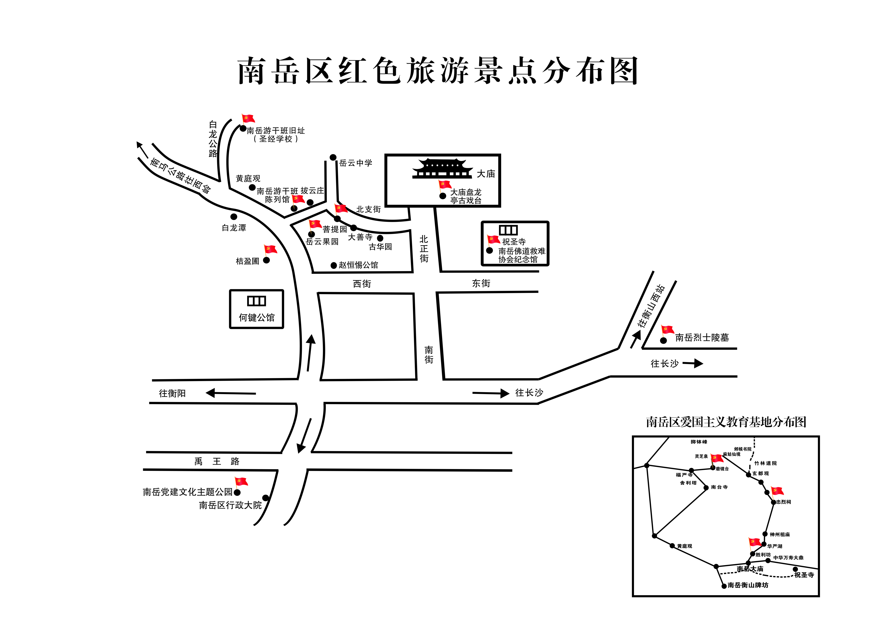

（1）中共代表团驻地（周恩来住所）——岳云果园
南岳游干班中共代表团驻地旧址位于南岳古镇，坐落于南岳衡山七十二峰之集贤峰下。房屋为砖木结构，普通的四合院民房建筑，占地面积约120平方米，该院一直为岳云中学创始人何炳麟私宅。1939年4月16日-26日，周恩来来南岳视察游干班工作时曾住在这里。果园现存建筑结构稳定，主体建筑完整。2011年公布为湖南省重点文物保护单位。
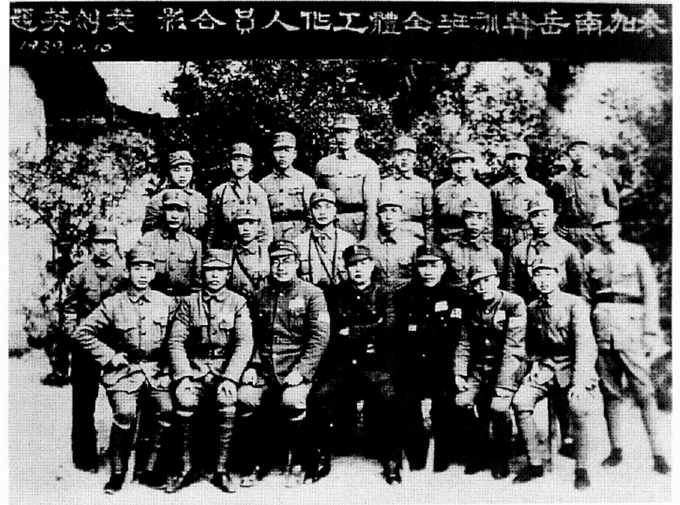
1939年4月10日，叶剑英（前排中）与参加南岳游击干部训练班的
中共代表团全体工作人员合影

1938年10月，蒋介石在武汉召开高级将领军事会议，第一战区副司令长官兼第十八集团军总司令朱德应邀参加。会上，朱德代表中国共产党在会上建议国共两党合作共同举办游击干部训练班。蒋在会上满口答应，即请中共方面拟订办学计划。同年11月25日-28日，蒋介石在南岳召开最高军事会议，中共代表周恩来、叶剑英应邀参加。会议决定创办游击干部训练班，班址设在南岳圣经学校。定名为“军事委员会军训部南岳游击干部训练班”，简称“南岳游击干部训练班”。会后蒋介石致电中共中央请派人来担任教官，讲授游击战。中共中央经过反复研究后，决定将这一艰巨任务交付给时任八路军参谋长的叶剑英。毛泽东鼓励他说：“去吧，去讲我们的一篇道理。”1939年2月10日，叶剑英带领八路军驻衡阳和桂林办事处的干部和工作人员30余人，一同从桂林来到了南岳，驻在果园附近的橘盈圃，对外称“中共代表团”。中共代表团以叶剑英为团长，教官有李涛、边章伍、吴奚如、李伯崇、薛子正；工作人员有陈子英、蒋雪影、谢景屏、刘澄清、陈婉文、李扬、王华、何思敬、徐天宝等，主要负责代表团的电台机要通讯、文书和后勤保障等工作。越南共产党领袖胡志明化名“胡光”，也随叶剑英以代表团少校台员身份，在南岳游干班工作。
1939年4月16日至26日，时任中共中央军事委员会副主席和国民政府军事委员会政治部副部长的周恩来，前来南岳游干班视察。为方便工作，下榻在橘盈圃附近的岳云果园。
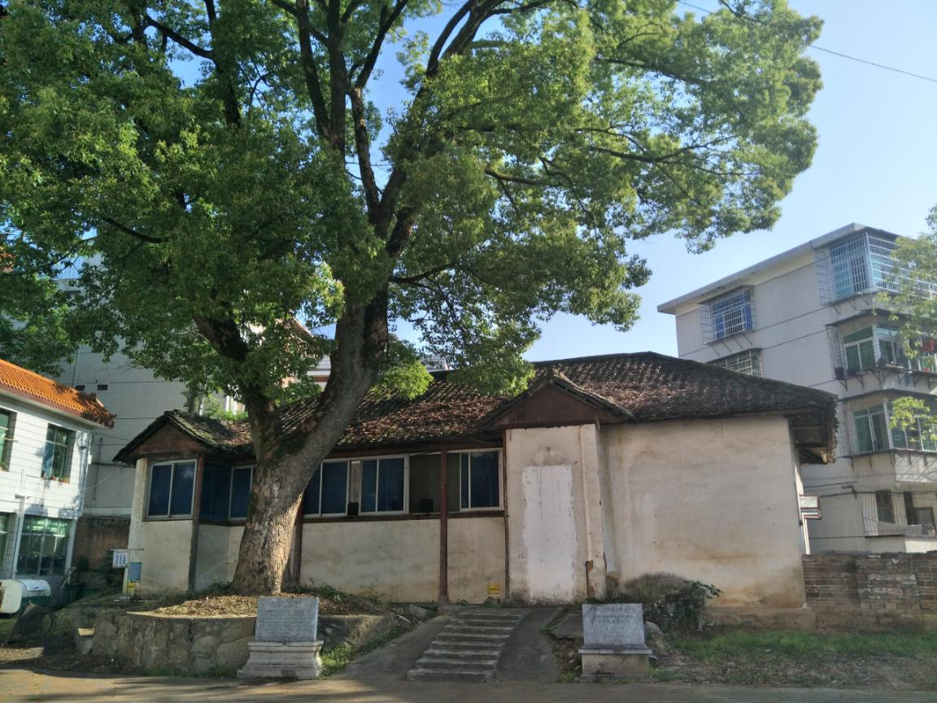
中共代表团驻地——岳云果园

在筹备游干班教育训练课程时，中共代表团教官和工作人员有的心存疑虑。认为：“蒋介石研究游击战，除了要对付日军，恐怕也是为了摸透我们，对付我们。我们要不要那么认真、那么毫无保留地去讲课？”
叶剑英对此心怀大局解释说：“在国难当头民族危亡的时刻，一定要团结一切可以团结的力量，竭尽全力去夺取抗日战争的胜利。没有广大民众的支持参与，游击战是无法发动开展起来的。”从全局考虑之后，他明确指出：“一定要认真地、毫无保留地去讲，因为这有利于团结抗战！”在叶剑英地鼓励下，中共代表团的教官消除了心中的顾虑，在教学中始终秉持民族大义和团结抗日大局，宣传贯彻中共的全民抗战和游击战、持久战的战略方针，为南岳游干班的创办言传身教，率先垂范，付出了大量的心血。
南岳游干班，顾名思义讲授的主要课程就是游击战的理论和战略战术。国民党军官学员并无游击战的实战经验，这门主课的教学重担，全部落在了叶剑英和中共教官身上。而在准备期间，一个最大的困难就是讲授游击战没有现成的教材，而编写教材又没有蓝本可以借鉴，且大部分教官完全没有教学经验。这让中共代表团的教官们非常头痛。叶剑英迎难而上，发动大家动手编写教材。他们深入钻研毛泽东的《论持久战》《抗日游击战争的战略问题》等著作，同时结合八路军、新四军的对敌作战经验，联系实际编写教材。为了确保上好每一堂课，叶剑英要求中共教官先开展内部试教活动，试教后再认真组织讲评，相互学习教学方法，相互促进，共同提高。
刚开始时有的国民党学员自视接受过正规军校的学习训练，并已习惯以阵地战为主的正规战，因而是有点瞧不起中共教官这些从山沟里出来的“土八路”，也瞧不上游击战术。但开学不久，中共教官苦心孤诣编写的游击战教材，在随之而来的教学实践中，受到了国民党教官和广大学员的一致好评。时任国际新闻社记者高咏曾高度称赞：“游击战术的教育工作，还没有一个准绳。假若有的话，那就是从南岳游击干部训练班开始，也就是南岳游击干部训练班编辑的第一本《游击战术讲义》。”
中共代表团来到南岳参与游干班的创办工作，本身就面临着非常复杂的政治环境。叶剑英向全体同志“约法六章”：坚定的立场，苦干的作风，谦和的态度，简朴的生活，虚心的学习，严肃的纪律。他们以身作则，率先垂范，发挥共产党示范引导作用。与所有的学员同吃同训练。开展野外训练时，中共教官带领所有学员每到一地，就把老百姓周围环境打扫得干干净净。离开时，把借老百姓的东西通通归还，损坏东西照价赔偿，将借用老乡的铺板、垫草以及家具摆得整整齐齐。当时中共代表团驻扎的庄园内橘树成荫，橘子树上结满了果实。即使红彤彤的橘子挂在树上，让人垂涎欲滴，他们也从未摘过，即便是树上自然掉落的橘子，他们也会捡起来还给主人家。附近的鱼塘养了不少鱼，他们也从不私自钓吃。中共代表团的女教官穿戴和男同志一样，不搞特殊化。周围的民众纷纷为他们点赞，这些都在南岳民众中产生了很好的影响，一时传为佳话。
1939年4月16日，周恩来从新四军视察归来，专程来到了南岳。周恩来此行除了视察南岳游干班的创办工作情况外，同时以国际问题讲师的身份来授课。4月18日-19日，周恩来为游干班作了题为《中日战争之政略与战略问题》的长篇演讲。连续讲了两个晚上，许多学员还嫌不足，下课之后仍围着周恩来问个不停。
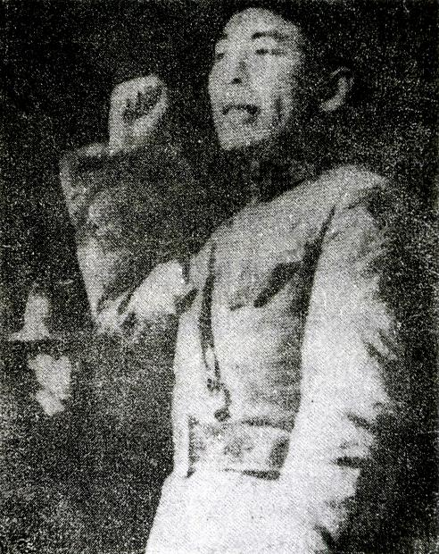
1939年4月18日-19日，周恩来视察南岳游干班应邀作
“中日战争之政略与战略问题”的报告
周恩来此次来南岳游干班视察，主要目的就是为了检查游干班的工作。在听取叶剑英他们的汇报后，周恩来对叶剑英和全体代表团成员的工作给与了充分肯定。他还热情接见了南岳各界人士，对巨赞、演文、暮笳等法师筹划组织抗日救亡团体的举动非常赞赏。充分肯定了南岳游干班的民众宣传发动工作做得很有特色，竟然连南岳山上的和尚也要成立抗日救亡团队，这在全国还不多见。
1939年4月19日上午，周恩来、叶剑英登上祝融峰进行第一期学员毕业演习线路勘探后，便顺路回到上封寺歇息。这时巨赞和演文两位法师在客堂热情接待了他们。周恩来认真看了巨赞草拟的《宣言》和《简章》后，便高度称赞巨赞和演文两位法师炽热的抗日救国热情。在听取了周恩来的一番话后，巨赞、演文都感觉倍受鼓舞，也受益匪浅。这时他们拿出笔墨请周恩来题赠墨宝以作纪念。周恩来当时立马觉察到，这正是动员广大僧人投身抗日救亡的难得时机，理应予以深情鼓励和大力支持。于是周恩来在巨赞的纪念册上挥毫写下了“上马杀贼 下马学佛”八个大字以示励志。周恩来的题词很快就在南岳僧人中广泛流传开来，激励着他们奔向抗日救亡伟大事业的千军万马之中。
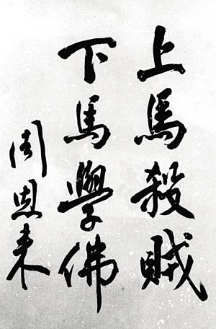
周恩来为南岳佛教徒题词“上马杀贼 下马学佛”

1939年5月7日，在周恩来、叶剑英等人的关心和支持下，“南岳佛道救难协会”在南岳祝圣寺正式成立。叶剑英也应邀参加成立大会，并发表了《普度众生要向艰难的现实敲门》的著名演讲，激励着南岳爱国爱教的僧人和道士以各种不同的方式投身抗日救国的斗争。他们组织佛教青年服务团和佛教流动工作团，走出寺庙，奔向衡山、衡阳、长沙、湘潭等地开展抗日救亡运动，有的还参加了南岳游干班入伍训练，在抗日战场英勇杀敌，血洒疆场。
南岳游干班的创办倾注了中共代表团的满腔心血。在周恩来的亲切关怀和叶剑英的直接领导下，中共代表团的全体教官和工作人员，善始善终地完成了教育训练工作，让南岳游干班成为了国共两党合作共同培育抗日军事人才的摇篮。南岳游干班在南岳共举办了三期，从1939年2月至1940年3月，培训学员3000余名。这些学员大多数在后来的抗战中成为了游击战的骨干，为抗日战争的胜利作出了重要贡献。通过南岳游干班的创办，共产党人也团结了大批国民党军队的中高级军官和进步人士，为合作共同抗日谱写了新篇章。同时在中共代表团的影响下，南岳也掀起了抗日救亡的高潮，成就了一片南岳红色沃土。

（2）田汉故居——菩提园
田汉(1898年-1968年)，中国现代革命文艺的先驱者之一，卓越的剧作家、诗人和歌词作家，中国话剧运动的重要奠基人、戏曲改革的开拓者，中国早期革命音乐和电影事业的优秀组织者和领导人。民主革命时期，他以首创精神推动戏剧艺术运动，为民族独立和解放不懈奋斗。新中国成立后，他继续推进国家的戏剧戏曲创作与改革，爱护文艺工作者，保护传承祖国戏曲文化遗产，繁荣新中国文艺事业。
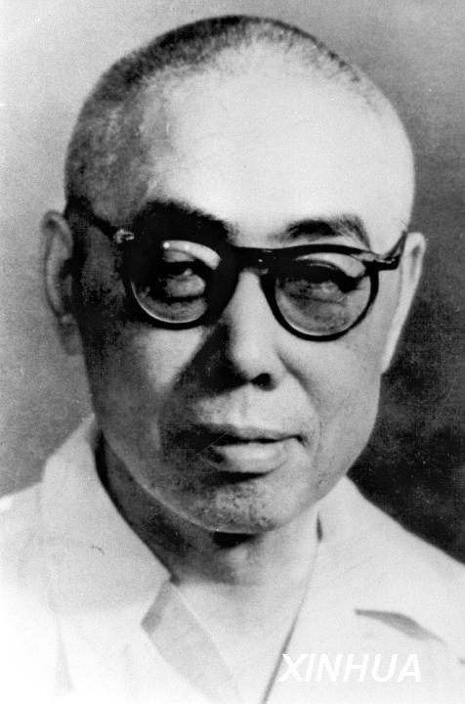
田汉（1898-1968）

1938年至1939年，时任国民党政府军事委员会第三厅六处处长的田汉，随周恩来、叶剑英、郭沫若等，穿梭于长沙、衡山、衡阳、桂林等地，从事抗日救亡宣传工作。在此期间，他几度驻足衡山，唤起民众痛恨日寇，发动民众抗击日寇，留下了多首诗作。
1939年4月上旬，田汉率抗敌演剧八队和电影一队在南岳游干班宣传演出期间，与叶剑英一同来到衡山县师古桥小学开展抗日救亡文艺宣传活动，队员们在观音庙的戏台上，满怀激情地为当地民众演出了一场爱国历史剧《陆登殉国》。当地民众成群结队前来观看演出，观音庙前的大坪里顿时人头攒动，热闹非凡。演出非常成功，观众沉浸在忧时忧国的激情里，不时报以阵阵掌声。演出结束后，叶剑英登上古戏台向观众挥手致意，并发表了激动人心的讲话，号召广大民众团结一心，艰苦奋战，齐心协力把日本鬼子赶出中国。随后，叶剑英和田汉来到师古桥小学，同一位名叫旷凤姣的女教师进行了亲切交谈，赞扬教师在抗战中所发挥的积极作用，鼓励她在学生中进一步开展抗日救国宣传工作。这位女教师非常激动，特地拿出纪念册请叶剑英题词，叶剑英示意她请著名诗人、剧作家田汉题诗。田汉从叶剑英的戎马生涯联想到德国著名军事家赫尔穆斯·卡尔·毛奇的军旅功绩，挥笔写下了一首七绝：
风云叱咤老毛奇，却把奇功属教师。
师古桥边嘶战马，将军亲作教师时。
这首诗既肯定了教师在抗战中发挥的作用，又赞扬了叶剑英奋战疆场的英雄气概，很快在广大民众中流传开来。
1939年4月16日，田汉与马彦祥、冯乃超、鹿地亘（日本反战同盟成员）同登祝融峰，在烟雨中纵览南天绝胜。在上封寺与老友巨赞法师相遇，夜宿上封寺。巨赞是江苏江阴人，出家前曾在上海大厦大学读书，因结识田汉并受其革命思想影响，参加了中共的地下活动。巨赞时为南岳华严研究社讲师，正想急切推进南岳佛教界抗日运动。南昌失守之后，在南岳福严寺讲学的巨赞法师怀着佛法启示的悲愍，为着民族，为着佛教，发起组织抗日救亡团体。田汉积极帮助巨赞和演文法师办理公文备案，介绍巨赞法师与叶剑英接洽，鼓励另一老友、游干班政治部主任陈烈支持南岳佛道救难协会的工作。后在周恩来、叶剑英、陈烈、田汉的支持和鼓励之下，成立了“南岳佛道救难协会”，成为了抗日战争时期宗教界爱国爱教的典范 。
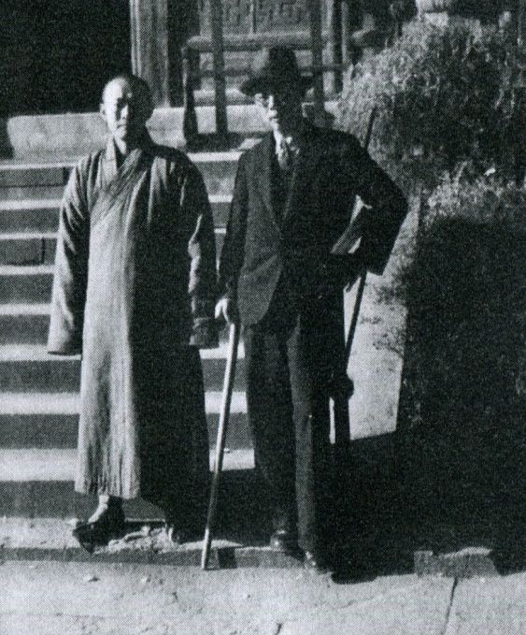
田汉（右）与巨赞法师合影

1941年春，田汉偕母亲和一家人到南岳衡山，借住了唐三先生家两间房，位于南岳山下北支街菩提园内。田汉在一间房里读书，老母在另一间房里织麻，门是通的，母子一面工作，一面谈话，完全恢复了田汉幼年时代愉快的场面。他们一住就是七个月。田汉那时每天起床很早，在院子里活动一下便读书写字。他喜欢爬山，可一口气登上祝融峰，还到过巨赞法师住持的庙里吃住过。回到家里，田汉在煤油灯下读书写作，田汉的母亲坐在旁边一边织麻一边闲谈往事。在这段时间里，南岳的晨钟暮鼓，秀美风光，都让田汉能静心于自己的艺术创作，也是田汉一生中难得的幸福时光。这些都可以从田汉之子田申整理编辑的《母亲的话》一书中知其一二。皖南事变后的桂林文化运动一度处于低潮。1941年8月，为创建新中国剧社，田汉毅然带上老母和幼女，从南岳移居桂林，以实际行动支持抗战戏剧活动的开展。
田汉故居——菩提园位于南岳北支街香山禅寺隔壁，院内十分幽静，几经文革破坏重修，仍保留了原始院落的格局。外墙随城市发展变故，青砖早被粉过一倒厚厚的水泥墙漆。后院原有的鱼塘和菜地，被扩建成了香山禅寺僧人唯一修行活动的一处后院。
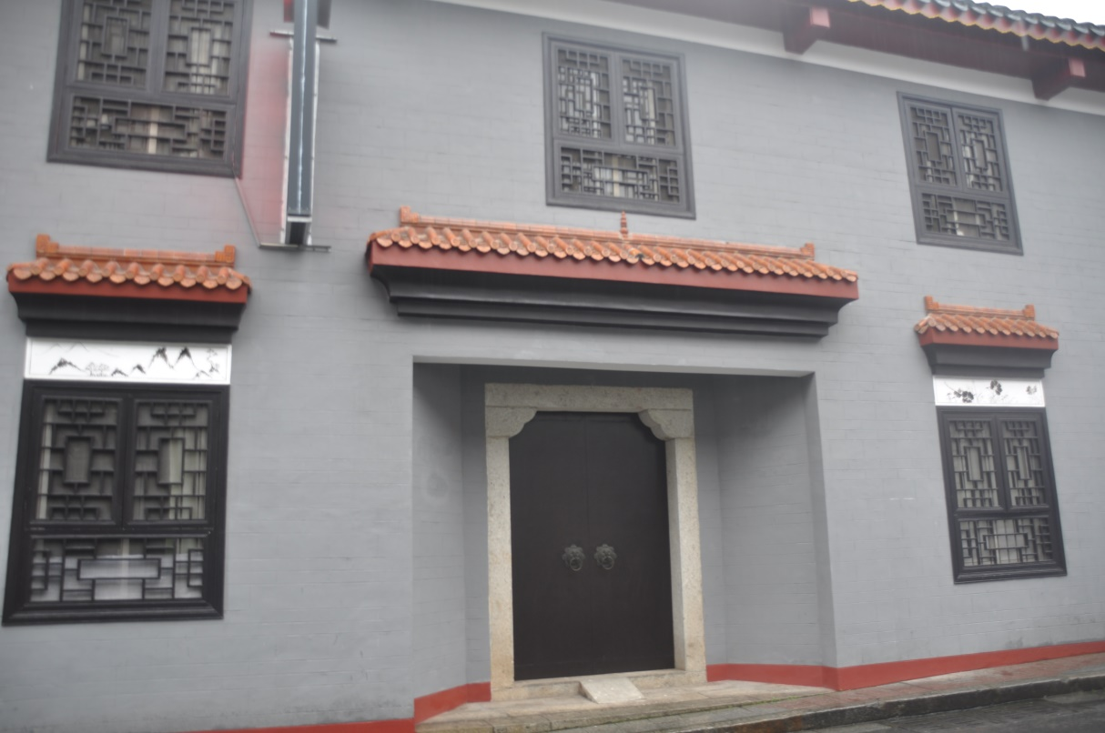
曾经的菩提园
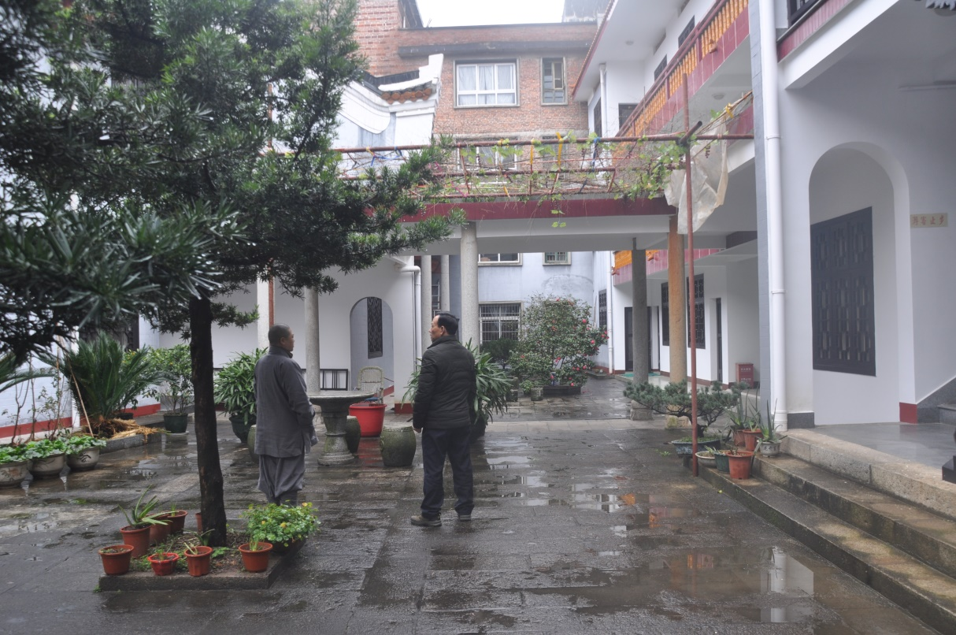
田汉故居菩提园院落内

（3）南岳游击干部训练班旧址——圣经学校
圣经学校位于南岳集贤峰西侧，白龙潭之上方。建于1920年，由美孚石油大亨出资、长沙基督教会修建，共建6栋，用于宣教士读经修养，培养神职人员，现仅留一栋旧楼。
圣经学校的地理位置得天独厚，四周层峦叠翠,峡谷幽深,流泉飞瀑,风景优美。从天柱峰盘亘绵延而下的掷钵峰壁立北面,高耸入云,那里有佛教南禅的祖源福严寺、磨镜台；东面瑞应峰上是著名的南禅曹宗祖庭南台寺；而白龙潭侧的黄庭观，则是东晋著名道姑魏华存白日飞升成仙的道场。圣经学校就环抱在这人文历史厚重的衡山谷中。在这里，曾是1937年10月，北大、清华、南开三校南渡联合创办的长沙临时大学文学院校址，闻一多、朱自清、冯友兰、叶公超等著名教授、学者执教于南岳，师生们亲力亲为广泛开展抗日救亡宣传活动；在这里，蒋介石先后主持召开四次南岳军事会议，总结抗战得失，研讨抗战方略，褒奖忠勇将士，部署战略反攻；在这里，也是国共合作共同创办的南岳游击干部训练班班本部所在地。周恩来兼任游干班国际问题讲师，曾在1939年4月，为全体学员演讲《抗日战争之政略与战略问题》。叶剑英1938年11月在这里参加第一次南岳军事会议后，并担任南岳游击干部训练班副教育长，于1939年2月10日率中共代表团前来南岳游干班执教。历史就是这么充满巧合和戏剧性。1944年6月南岳沦陷后，日本侵华军发动桂柳战役，新组建的第六方面军司令官冈村宁茨将指挥部也设在圣经学校，并于当年11月在南岳擢升为侵华军总司令。而上任不到8个月，便率全体日军向中国无条件投降。遥想当年，这里曾经冠盖如云，车马塞道，响彻过同仇敌忾共赴国难的豪迈呼声。南岳圣经学校可以说是见证了南岳抗战的风云岁月。
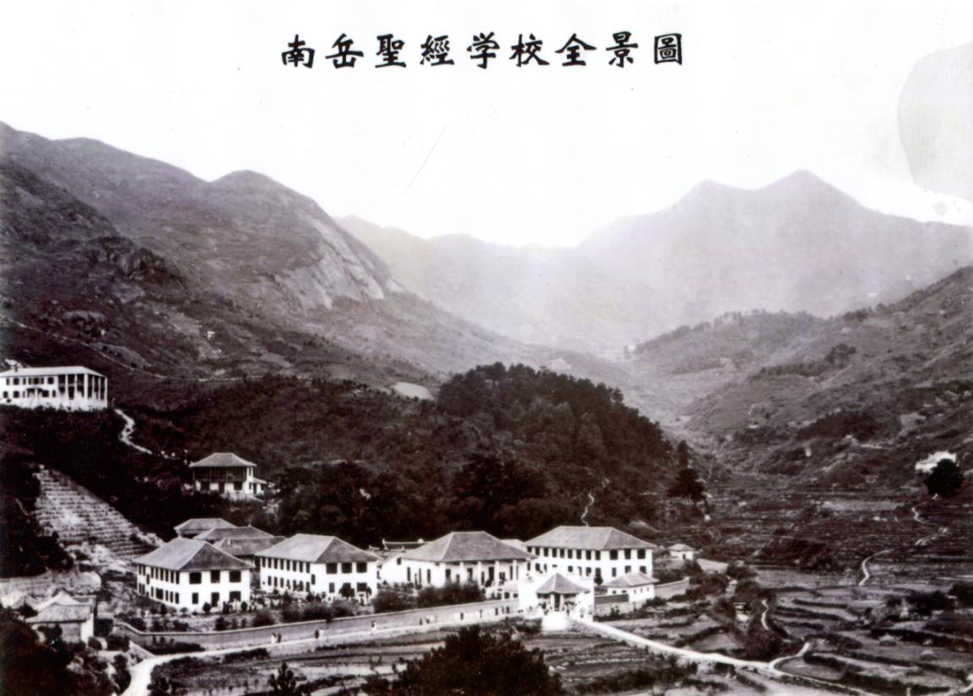
1934年冬，清华大学、北京大学、南开大学合并组成的国立长沙临时大学，因校舍紧缺，将文学院迁到南岳圣经学校，随着战事趋紧，文学院又迁往云南昆明。1937年抗日战争全面爆发，武汉失守后，湖南由抗战的大后方变成了对日作战的前线，南岳衡山凭着地形的险要和便捷的交通，成为了国民党政府在正面战场的抗战指挥中心，圣经学校在此期间发挥了重要作用。
抗日战争前期，正面战场在日军的优势装备和凌厉攻势下，国民党军队在第一期抗战中节节失利，丧失了大片国土。而中国共产党领导的八路军、新四军却深入敌后广泛发动和组织民众，充分运用游击战的战略战术，全面开展武装抗日，不仅狠狠打击了日军，而且不断发展和壮大了抗日根据地。这使得国民党上层人士开始反思第一期的抗战方针与战略，逐步认识到游击战在对日作战中的重要战略地位和作用。
1938年10月22日，周恩来与朱德在蒋介石主持召开的华中地区高级将领会议上向蒋介石提出国共两党合作举办游击干部训练班，并以朱德的名义草拟了一份《建议书》。周恩来结合当时的实际战况，凭借敏锐的洞察力和出色的外交口才，成功地说服了蒋介石同意举办游击干部训练班，并请中共中央派人来任教官，讲授游击战。
1938年11月25日至28日，蒋介石主持的第一次南岳军事会议在圣经学校召开，会上正式决定国共两党合作，共同在南岳创办游击干部训练班。办学地点就定在南岳的圣经学校。南岳游干班能够如此顺利地成立，朱德、周恩来和叶剑英等人功不可没，可以说是凝聚了老一辈无产阶级革命家的大量心血。
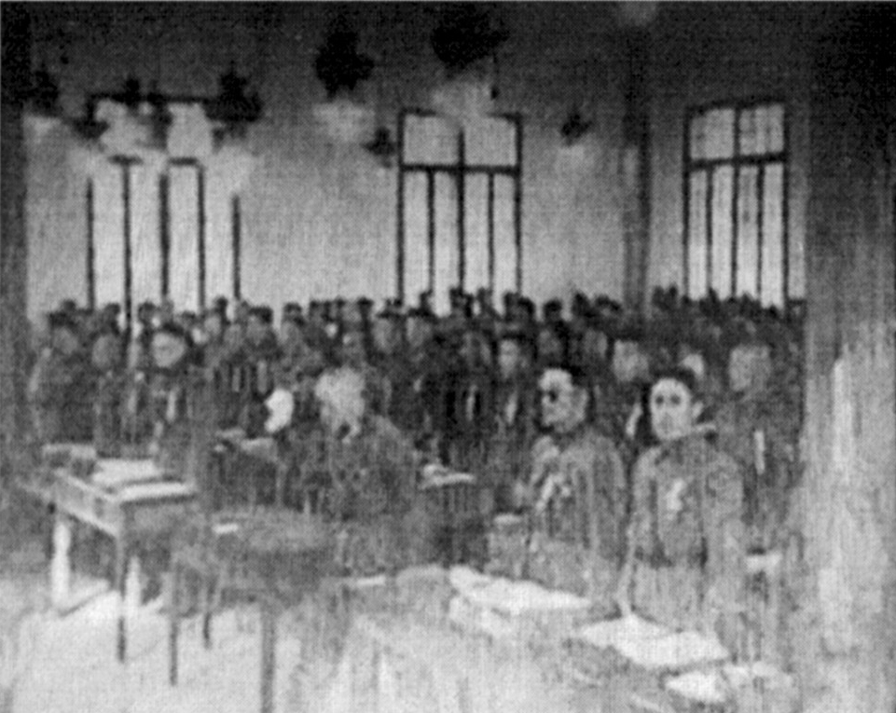
1938年11月25日-28日，第一次南岳军事会议召开

1939年2月15日，南岳游击干部训练班正式开学。由蒋介石兼主任，军训部部长白崇禧和政治部部长陈诚兼副主任，汤恩伯任教育长，叶剑英任副教育长和中共代表团团长，南岳游干班班本部设在白龙潭上方的圣经学校，但校舍容纳不下千余人食宿，山下的岳云中学、大庙长廊厢房、西街口外的何键公馆等处也都住满了学员。内部组织机构分为教务处、总务处、机要室和政治部、总队部各1个。还配有卫兵连、通讯排、军事队等。
南岳游干班的教育训练实行精神、政治、军事并重，课目分为“精神训练”、“政治训练”和“军事训练”三大类。精神训练以总理遗教、领袖言行为主；政治教育以游击政工、党团组训运用、民众运动为主；军事教育以游击战术、游击战斗及爆破技术为主。
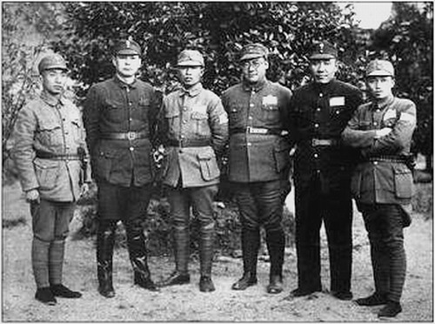
1939年2月10日，叶剑英率李涛等5名中共教官执教于南岳游干班。
左起：吴奚如、叶剑英、李伯崇、李涛、边章伍、薛子正

南岳游干班除教官讲课之外，还特邀了中外知名人士和领袖人物讲课、演说或作报告。兼任游干班主任的蒋介石，在游干班开学典礼或仪式上向学员作了“训词”，还专门演讲了《推行基本建设与实理三义》；苏联顾问季维诺夫讲授《炮、步兵协同作战》；日本共产党人、日本反战同盟负责人鹿地亘讲授《对日本军阀的解剖和日本国内的民主斗争》；白崇禧在第一期开学典礼上发表了《关于游击战的问题》的训词，陈诚讲授《论游击战》；周恩来演讲《中日战争之政略与战略问题》；胡愈之讲述《对日本帝国主义的分析》。
第一期从1939年2月15日开学至5月15日结业，共培训学员1119人。
第二期从1939年6月20开学至9月20日结业，共培训学员530人。期间1939年6月叶剑英被调至重庆南方局工作，由李涛接任中共代表团团长。
第三期从1939年11月20日开学至1940年2月结业。共培训学员1459人。因国民党掀起第一次反共高潮，第三期结业后，经中共中央同意，中共代表团于1940年3月全部撤离游干班。
南岳游击干部训练班在南岳共举办了三期，时间从1939年2月至1940年3月，学员有3000余人。
此后，国民党将南岳游干班改名为西南游干班，先后在湖南祁阳、江西修水、浙江丽水举办了第四期、第五期、第六期、第七期，一至七期游干班共培训学员5659名。
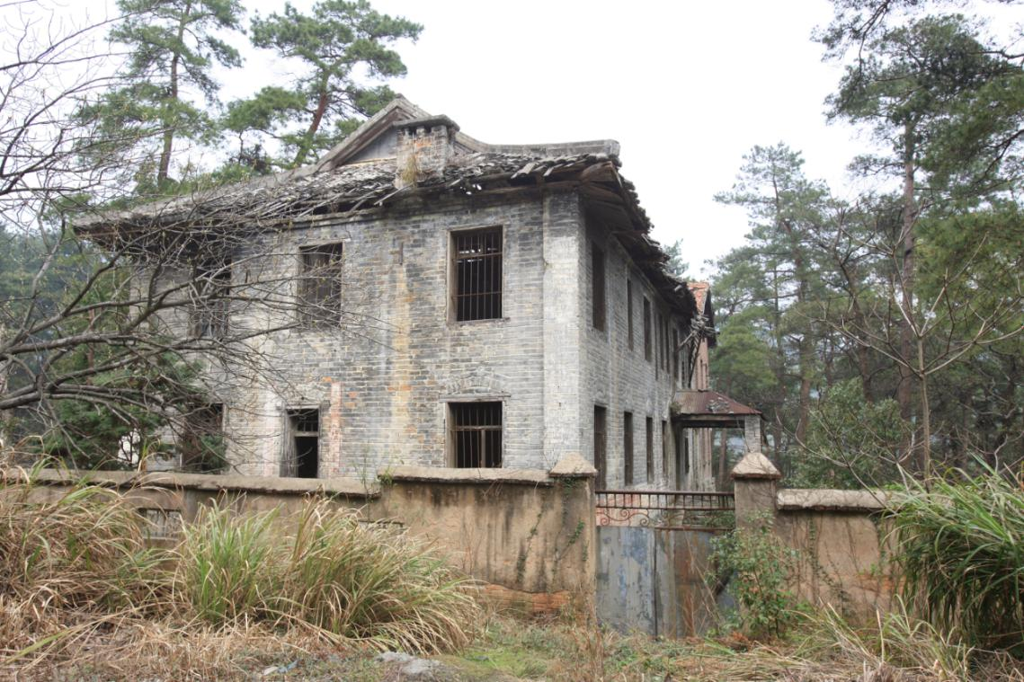
原圣经学校校舍
1950年7月，圣经学校改为军队“七一文校”。自此，圣经学校一直闲置于军事禁地，无人管理。为不让这处重要抗战历史文物消失，1999年将圣经学校公布为南岳区文物保护单位。

（4）南岳游击干部训练班陈列馆
南岳游击干部训练班陈列馆位于南岳七十二峰之集贤峰下，其历史最早可追溯至唐肃宗时期的“南岳书院”，系唐肃宗时宰相李泌（谥号邺候）之子李繁为纪念父亲所建，后几经倒塌重建，宋称“邺候书院”，明为“集贤书院”，主要祭祀李泌等南岳文化名人，同时兼顾讲学功能，清末科举废除，集贤书院废弃。1933年，经南岳人康和声等人倡议，由当时湖南省政府拨款，在原集贤书院旧址建南岳图书馆。1939年-1940年期间，南岳游击干部训练班在南岳举办，因为学员众多，校舍紧张，南岳图书馆一度成为南岳游干班学员的校舍。1944年，日军侵占南岳，南岳图书馆毁于战火。1946年，时任湖南省政府主席的王东原借蒋介石60寿辰为由，以“献书祝寿”为名将南岳图书馆扩建为南岳中正图书馆并列为国立图书馆，蒋介石带头捐献了100万元法币，1948年竣工，是当时省内规模最大的图书馆，以收藏古籍珍本为特色。1949年，湖南解放，中正图书馆复名南岳图书馆，1952年，原南岳图书馆改为湖南省中山图书馆古籍部，1954年，撤销湖南省中山图书馆古籍部，南岳中正图书馆退出历史舞台。现存建筑为1948年重修后建筑。
近年来，南岳区以创建“全域旅游示范县市区”为契机，大力推进文化旅游发展。原南岳中正图书馆作为南岳“书院文化”和“抗战文化”的重要符号，南岳区于2017年全面启动修缮工作。修缮工作秉承“尊重历史、保护利用、修旧如旧、着眼未来”原则，力求将原中正图书馆打造成为南岳的“文化地标、艺术舞台、统战桥梁、精品景点”。修缮后的中正图书馆分为：外围湖湘文化景观区和内部展厅、阅览室、藏书室等图书馆功能区。重要景观节点有：正门、湖湘之源、禹碑亭、湖湘学派、邺候门、王船山雕塑、曾国藩古道、南岳山水浮雕等重要景观节点。主要突出周恩来、叶剑英等革命先辈在南岳创办南岳游击干部训练班的背景、过程、办学成效等，从而彰显南岳红色文化的重要历史地位和红色文化魅力。
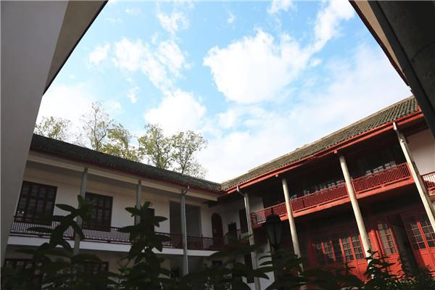
原中正图书馆内景图

（5）南岳游击干部训练班结业典礼旧址
——南岳大庙盘龙亭古戏台
南岳大庙盘龙亭古戏台为南岳大庙主轴线上的第二进，是一座古朴典雅、精致玲珑的楼阁，也叫做奎星阁，为重檐歇山顶建筑，面积139平方米。魁星原是二十八星宿之一的“奎星”，道教称其主文道，并改名为魁星。后人便把奎星演化为文官之首，主管文人学士命运，备受读书人推崇。很多望子成龙的父母带着子女来此祈拜。奎星阁又名戏台，是湖南省保存最完好的一座古戏台。据说历代帝王或朝廷命官来南岳祭拜时，地方官员都要请一些戏班子和民间艺人表演，以增添喜庆氛围。戏台两侧保存下来了一副对联：“凡是莫当前，看戏不如听戏乐；为人须顾后，上台终有下台时。”寓意深刻，富有哲理。在戏台的中央顶部，有一条巨大的木雕盘龙，因此奎星阁又叫盘龙亭。
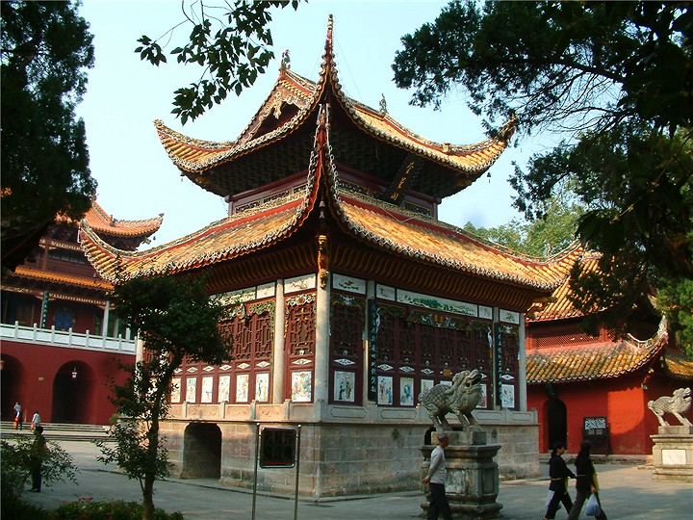
南岳大庙古戏台

这座古戏台，不仅是组成了大庙的一部分，同时也见证了抗日战争时期南岳的光辉历史，在这里曾经举办了南岳游击干部训练班第一期的结业典礼，上千名学员以及教官云集在此，一起分享游击训练收获的喜悦。
1938年11月下旬，在周恩来、朱德和叶剑英等革命前辈的奔走呼吁之下，蒋介石正式决定在南岳举办游击干部训练班，并请中共中央派人来任教官，讲授游击战。最终1939年2月10日，叶剑英率中共代表团30余人来到了南岳，参与南岳游击干部训练班的创办工作。同年2月15日，南岳游击干部训练班第一期正式开班，学员有1000余人。
游干班的训练时间为3个月一期。到了5月15日，刚好三个月。因此南岳游干班第一期结业典礼，在南岳大庙古戏台如期举行。
5月15日上午8时，装饰一新的盘龙亭古戏台上，彩旗迎风招展，孙中山先生遗像悬挂在戏台正中央。戏台底座四周石墙上，书写的抗战标语赫然醒目。东西两面石墙上，书写看“杀敌雪耻”、“军民合作奠定抗战胜基”，面北的石墙上“军民合作”四字径大盈米，特别引人注目。南岳游干班全体学员身着，军装精神焕发地整队进入会场。叶剑英和苏联军事顾问季维洛夫等南岳游干班领导和讲师等，端坐在主席台上，出席毕业典礼。叶剑英在毕业典礼上发表了热情洋溢的讲话。
第一期学员之所以能圆满结业，叶剑英是功不可没的。1939年4月下旬，正在南岳游干班第一期毕业工作最紧张最繁忙的时候，南岳游干班教育长汤恩伯被调离。中途瓜代的是第33军团军团长李默庵。因距离毕业只剩下半个多月，李默庵不肯接手。南岳游干班第一期学员毕业在即，毕业重担又再一次压在了叶剑英的肩头。
为了圆满完成教育训练计划，他开始周密筹划和精心组织结业考试和结业典礼这两项重大的扫尾工作。游干班第一期所有学员也迎来了一次“知行合一”的新奇结业考试。1939年5月初，立夏时节的南岳衡山草木葱茏，山花怒放。南岳游干班第一期学员的结业考试和大规模实战演习，全面拉开了帷幕。大演习的日程是5月10日至13日，演习地点是南岳市区近郊。学员们中有一支队被编排成假想敌“日军”，其余均被被编排成“岳麓游击支队”。演习在热烈激昂的氛围中举行，每一个参加演习者都是用这3个月课堂中和生活中学到的理论知识，拿到演习中来实践，学员如若被派作情报人员的时候，就要改换农民的衣服，真实地深入到敌军的地带去探听敌情；当一个命令下到政工队里，说要动员民众，政工队员便真实地去动员热忱的民众参加作战。战争进行的时候，迫击炮声、机关枪声、半夜空中的信号声将演习地区的战争氛围渲染得分外真实。到现在，经历过此事的南岳民众还说得出他们对于这场演习的深刻印象。
当演习部队从祝融峰归来，民众知道他们是凯旋，长挂鞭炮在各村庄燃放，以此表达内心的欣慰与希望。当时充当“假想敌”的学员7队队长何凌霄，是第31集团军58师的少将副师长，对叶剑英组织的这次演习更是连声赞叹，敬佩不已。
“纸上得来终觉浅，绝知此事要躬行”。叶剑英以及中共代表团的教官们精心安排的这场实战演习，让游击战在学员们心中不再是纸上谈兵，而是实实在在地经历了一场游击战，毕生难忘。这次演习可以说是非常成功的。
结业典礼结束后，还有许多学员仍然依依不舍。很多学员拿着自己的笔记本或者纪念册，纷纷涌向叶剑请他签名或者题词。叶剑英接过大家的本子，根据不同的对象分别为他们题写了“到敌后后方去，把鬼子赶出去”、“路是人走出来的”、“要做大事，不做大官”等寓意深刻的语句，并签上了自己的姓名，以资勉励。
南岳游干班学员耳濡目染了叶剑英和中共教官的谆谆教诲，毕业后奔赴抗日前线。许多学员奋战在敌后抗日战场，运用游击战的战略战术和政治工作方法英勇杀敌，其中部分学员毅然投奔八路军或新四军，为民族解放和革命事业作出了毕生贡献。
1996年，古戏台作为南岳大庙的一部分被认定为国家文物保护单位，被很好地保护起来，因此现在仍然依稀能看到古戏台两旁的标语。

（6）南岳佛道救难协会陈列馆
2019年，是中华人民共和国成立70周年，也是南岳佛道救难协会成立80周年之际，为了铭记南岳佛教道教爱国爱教的优良传统和敢于担当、无我奉献、慈悲济世的精神和情怀。由湖南省佛教协会、湖南省宗教文化交流促进会共同举办“慈悲心，家国情”——庆祝新中国成立70周年华诞暨纪念南岳佛道救难协会成立80周年系列活动在南岳举行。南岳佛教协会在当年南岳佛道救难协会成立的旧址祝圣寺打造了一处陈列馆，充分展示南岳宗教抗战的历程和为抗日战争胜利作出的贡献。
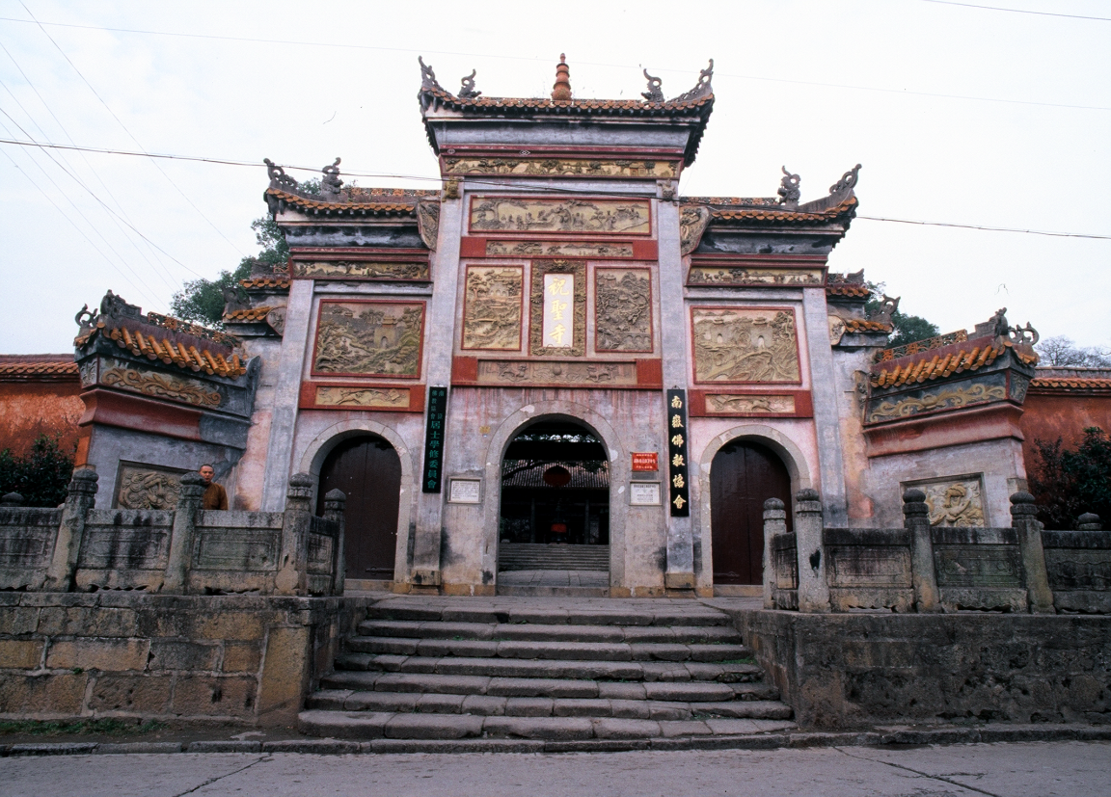
祝圣寺

八十年前，祖国大地烽烟四起，硝烟弥漫。在抗战时代的大背景下，作为第二次国共合作的创举——南岳游击干部训练班在南岳圣经学校开课。三千余名军官、爱国人士云集南岳，霎时南岳这座古镇热闹非凡，人声鼎沸，抗战热情也弥漫了整个古镇。而南岳山脚下原本庄严静谧的寺庙，不仅仅只有晨钟暮鼓，一股爱国力量也在佛道教徒中悄然酝酿，并逐渐萌芽壮大为一群上马能杀贼、下马能学佛的热血战士，为发动全国人民团结一致，共同抗敌起到了重大作用。
1937年7月，历史的车轮驶进了全民抗战年代。作为大后方的湖南，三湘四水掀起了抗日救国支援前线的热潮。1939年3月，江西南昌失守以后，湖南更动荡不安了。佛教祖师禅宗六祖慧能大师云：“佛法在世间，不离世间觉。离世觅菩提，犹如求兔角。”南岳山上寺观里的和尚、道士们也静坐不下来，少数僧道主张离开南岳山到大后方去云游，暂时避避难。但多数僧道在抗日救国运动的影响下，不甘愿当亡国奴，想为抗日救亡事业贡献一份力量。其中最积极的是福严寺华严研究社讲师巨赞、上封寺知客僧演文。他们几番商讨以后，决定组织一个抗日救亡团体，以弘扬佛祖救苦救难、普度众生的遗愿。
1939年4月14日，他们在福严寺后山上的树林里召开了一次筹备会，把救亡团体定名为“佛教僧青年救亡团”，并推选巨赞起草宣言和简章。可是第二天上午，有两个和尚借口经费问题，态度完全变了。难字当头怎么办？但巨赞、演文不改初心。他们随后去找国民党中央通讯社驻南岳办事处主任黎友民寻求帮助。黎信奉佛教，过去和巨赞他们有过交往，他本人又有爱国抗日的思想，所以对巨赞他们的行动，给了肯定和鼓励，并答应帮助他们向上级申请备案。巨赞等人信心倍增，决定一鼓作气继续坚持。而这个时候，由国共共同举办的第一期游击干部训练班正在南岳白龙潭圣经学校开办，在黎友民的引荐下，游干班政治部主任陈烈和副教育长叶剑英先后接见了他们。
1939年4月18日和19日，周恩来以国民政府军委会政治部副部长的身份来南岳游干班检查工作，并以国民党政府军事委员会政治部副部长和国际问题讲师的身份，在南岳游击干训班作了题为《论中日战争之战略与政略问题》的报告。
4月19日，周恩来和叶剑英一同登上了祝融峰。从祝融峰回到上封寺歇息，巨赞和演文两位法师在客堂热情接待了他们。叶剑英已多次与两位法师接触，并将他们的抗日救亡计划向周恩来汇报过。
当周恩来听完介绍，又认真看了巨赞草拟的《宣言》和《简章》，便高度称赞巨赞和演文两位法师炽热的抗日救国热情，同时充分肯定和热情鼓励僧人既要潜心学佛修道，又要在国家和民族危难之际奋力抗日救国。
随后演文拿出本纪念册，请周恩来同志题赠墨宝以资纪念，周恩来欣然应允，思索片刻，在纪念册上挥毫写下“上马杀贼 下马学佛”八个大字。
周恩来为南岳佛教徒题词“上马杀贼 下马学佛”

周恩来的题词在南岳僧人中迅速广泛流传开来，鼓舞了南岳的僧、道界，激励了他们奔向抗日救亡伟大事业的千军万马之中。
他们回去后，于1939年4月23日，在南岳大庙圣帝殿的前坪里，召开了两百多名和尚、道士参加的抗日救亡宣传动员大会。会上巨赞传达了周恩来、叶剑英号召:“僧、道走出寺、观，投身抗日，把日本鬼子赶出中国去”的讲话。广大僧、道听了以后，个个摩拳擦掌，会场气氛，非常热烈。第二天，各寺观负责人联席会议在祝圣寺召开，巨赞、演文、明真、暮笳等法师也列席参加，政治部主任陈烈主持了会议。在会上根据叶剑英同志的建议，南岳佛道救难协会正式成立。叶剑英在会上作了《普度众生要向艰难的现实敲门》的演说，演讲内容透彻入微，极具感染力，博得了与会佛道教徒的热烈鼓掌。
南岳佛道救难协会成立后，吸引了大批宗教人士，为迅速开展抗日救亡活动打下良好基础。70多名年轻僧、尼、道在祝圣寺接受一个月集训后，两个宣传抗日的组织就此成立。 以巨赞法师、演文法师为首组成的叫佛教青年服务团，以暮笳法师、绍贤法师为首组成的叫佛教流动工作团，分赴长沙、湘潭两地开展抗日救亡的宣传活动。巨赞法师和演文法师率领佛教青年服务团，6月30日晚，从南岳奔赴长沙，投入火热的抗日救亡斗争。他们召开各种会议，广泛地与社会各界人士接触，动员和组织佛教徒积极参加抗日救亡活动。并且同时在《阵亡日报》出《佛青特刊》（7月13日出第1期），宣传抗日主张和佛教徒的抗日活动。还在街头上刷标语，出佛青壁报，作通俗演讲，人民群众称呼他们为“和尚兵”。暮笳法师和绍贤法师率领的佛教流动工作团，则由南岳到湘潭开展抗日救国宣传活动。他们沿途贴标语、发传单，标语中有“当汉奸的，生受国法，死堕地狱！”一类结合佛教教义宣传民族气节的口号。每一张标语，都是事先由明真法师亲自草拟的。这些宣传活动，轰动一时，湘潭街头老幼妇孺，人人皆知。
爱国僧人的活动是多方面的，除了大肆开展各种形式的抗日救亡宣传活动，帮助抗日军队抢救伤员，为阵亡将士诵经祈祷外，还根据叶剑英将军的指示做瓦解日军的工作。 他们根据日本国民大多信奉佛教的特点，向日军散发画有佛像并有佛陀遗教的传单，向他们宣传“不可残害众生”的佛理，在各个方面击溃日军的作战能力，影响广泛深远。
南岳佛道救难协会的成立可以说是南岳佛教史上开天辟地的第一次，因此曾任南岳游击干部训练班讲师的田汉特地为南岳佛道救难协会的成立题赠了“自从悟彻如来意，又向人间树战旗”，充分展现了南岳宗教界的杀敌御侮的决心。其实南岳佛道救难协会的建立不是一蹴而就，不仅是时代背景的需要，更有佛道弟子理论认知的变化以及来自国共两党的支持与帮助。
“我自横刀向天笑，去留肝胆两昆仑”，南岳宗教抗战也随着南岳佛道救难协会的成立正式拉开帷幕。“上马杀贼，下马学佛”因此成了中国佛道教史上的一段佳话。

（7）南岳党建文化主题公园
南岳党建文化主题公园位于南岳区南城区的禹王路，总建筑用地约50亩。南岳党建文化主题公园拥有独特的山体特征，公园内路线规划呈环形分布，四通八达，在方便游客观赏游玩，感知党建知识的前提下，还可以利用其环形地形，由原本的点线结合改为点面结合的形式，更好表达公园所包含的文化内容及功能。结合“党建”主题，将整个公园划分为入口广场区域、中共领导人党建语录文化墙、南岳党建文化区域、七十二峰三湘群英、护坡国旗区域、党员宣誓广场区域、中共党建浮雕墙区域。整体分布以山顶讲习亭为中心，向四周辐射，中心区域为南岳党建文化区域，其他各分区环绕其周围。在内容规划上，各分区分别展示了中共、湖南党建历史元素、湖湘英烈以及中央领导人的重要讲话精神及语录；中间区域为南岳党建史。通过多种表现形式，形象生动地向党员群众展示了南岳党建文化知识，将“党建”这—神圣而又严肃的话题拉近百姓生活，真正做到“从群众中来到群众中去”。
整个“党建文化主题公园”景观设计以叙事的方式打造，将党建生活与百姓生活紧紧联系在一起，在增加民族凝聚力的同时，从实际出发改善民生，顺应民意，提升民众素质，全面提升整个公园空间环境，服务于民，打造成集教育、生活、休闲、文化传承、为一体的现代生活服务共享平台。
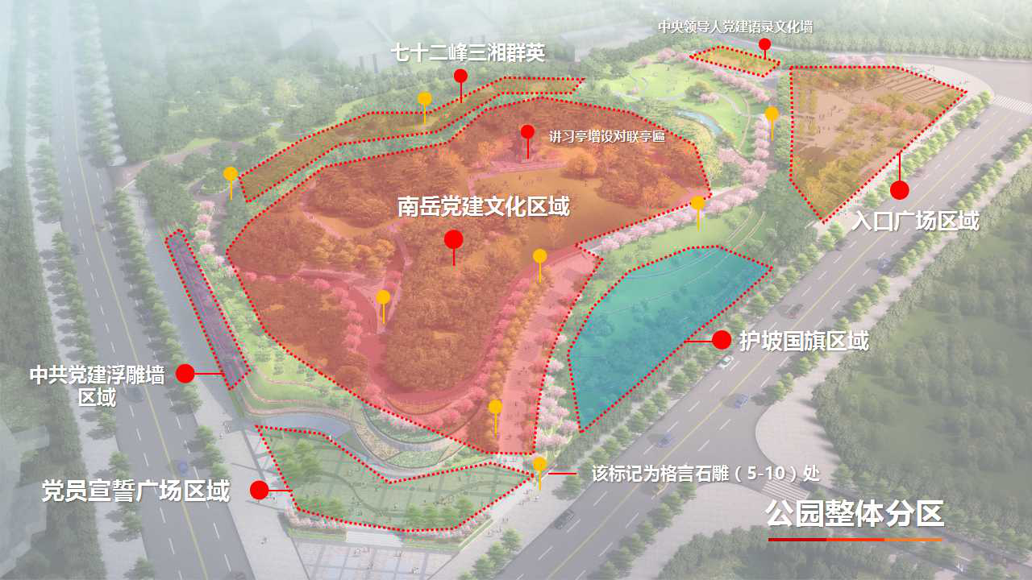
南岳党建文化主题公园平面设计图

（8）南岳烈士陵墓
南岳烈士陵墓坐落在南岳镇岳东社区三组，距107国道北约200米的“念地山”处，是南岳区人民政府于1987年重建。原烈士陵园位于改建后的烈士陵墓“念地山”南面500米处的东山之麓，名称为“衡山县烈士陵园”。南岳区自1984年从衡山县划分出来单独成立县级行政区域后，各项事业飞速发展，原烈士陵园边的南岳镇水泥预制板厂因扩大再生产急需用地，加之原烈士陵园墓地因入葬烈士的时间跨度较大，均为散葬的简易方式埋葬，随着时间的流逝，缺乏专人管理，墓区“积潦为患，建筑坍塌，坟茔荡然，人皆痛惜”，后报经上级主管部门批准，划地五亩，重新设计规划，清理遗骸，将所有散葬的革命烈士集中合葬，并重新定名为“南岳烈士陵墓”。南岳烈士陵墓的修建工作于1987年7月动工，10月告竣。园名由时任中共南岳区委书记曾森林题写。墓地正面墙壁镶嵌的汉白玉上刻有“重修南岳烈士陵墓记”和所有烈士英名。新建的南岳烈士陵墓结构坚固，简朴庄重，前临107国道，后依紫盖峰麓，名山葬忠骨，实为相得益彰。南岳烈士陵墓安葬了自新民主主义革命、抗日战争、解放战争、社会主义建设时期以来牺牲的、来自全国的25个省和日本两百余名革命烈士。最高职位为营职干部，其中中共党员60余人，共青团员8人。其中包括了1927年南岳暴动中牺牲的红七师第三营营长冯幼翼、冯彬芹、刘俊三名烈士，
大部分多为20世纪50年代初，朝鲜战场上负伤后，住进当时位于南岳的中国人民解放军68医院，后因医治无效而牺牲的军人。后又陆续埋葬了一些在社会主义建设时期因积劳成疾而牺牲的烈士。埋葬的烈士中还有在中国人民解放军68医院工作的日本籍两名护士和一名司机。
正如原陵园的坊联所赞“战斗中，工作中积劳成疾；为革命，为人民无上光荣。”200多名烈士为中国献出了生命，值得后人无限缅怀和深情悼念。

（9）南岳忠烈祠
南岳忠烈祠是抗日战争时期国民政府为纪念抗战阵亡将士而修建的时间最早、规模最大的烈士陵园，大型烈士陵园。忠烈祠位于湖南省衡阳市南岳区南岳镇延寿村，南岳衡山香炉峰下，地理座标为东经112°43′27″、北纬27°16′8″，海拔高度480米。整个建筑位于南岳腹地，依山傍势，仿南京中山陵建造，登山公路自祠前经过，是游人登山游览的必经之地。
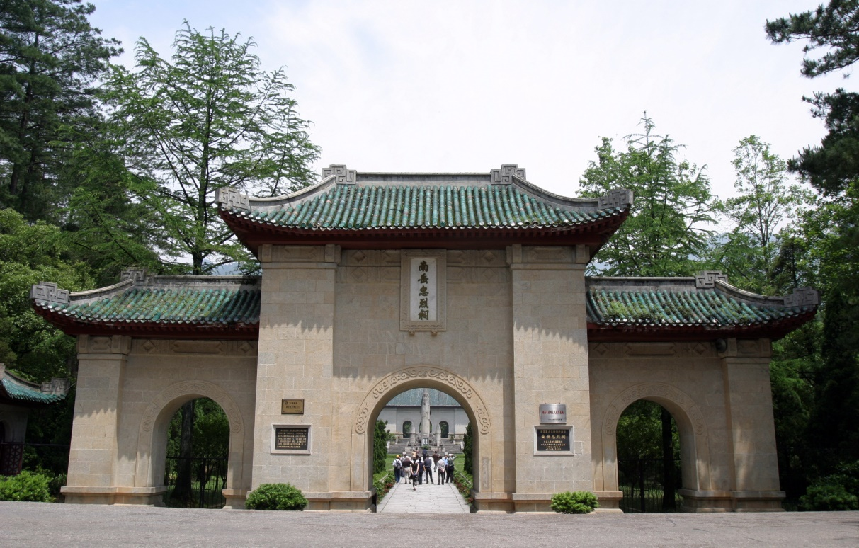
南岳忠烈祠

1938年11月25日至27日，国民党在南岳召开第一次高级将领军事会议。时值国共第二次合作，中国共产党派周恩来、叶剑英参加了这次会议。会上，不少将领在汇报战况时，为“阵亡将士，多暴尸疆场”之悲壮而声泪俱下，蒋介石在会上指示要设法尽快掩埋烈士，褒扬烈士。这次会议决定，由中央拨款，第九战区、第六战区、湖南省政府出资并接受社会各界捐款，在南岳修建忠烈祠和烈士公墓，纪念阵亡将士英灵，安葬抗日阵亡将士的忠骸。该项工程由薛岳、陈诚主持修建，共征地约15.33公顷，1940年秋动工，1943年6月底完工。1943年7月7日举行忠烈祠落成揭幕典礼和公祭仪式，宣布所有抗战阵亡将士，一律奉准从即日起入祀。自此，遵照《忠烈祠设立及保管办法》之规定，每年7月7日举行公祭。1947年9月，行政院将每年一次祭祀改为春秋二祭，每年3月29日为春祭，每年9月3日为秋祭。
忠烈祠建筑格局保存完整，祠宇部分前后纵深320米，左右宽约70米，占地面积22400余平方米，其中五大建筑实体建筑面积882平方米。建筑风格中西合璧，轴线明确，空间层层递进，展现了中国陵墓建筑和祭祀建筑的发展变化过程。地势前低后高，由下至上依次为牌坊、七七纪念碑、纪念堂、安亭战役纪念碑和享堂五大建筑，均坐落在同一中轴线上。忠烈祠规模宏大，结构严谨，依山而建，石墙碧瓦，苍松翠柏，整个建筑庄严肃穆。在祠宇周围的长眠着国民政府的抗日阵亡将士，在忠烈祠的祠宇塔上，镌刻着国民政府军政要员蒋介石、林森、孙科、何应钦、白崇禧、孔祥熙等人的题词、挽诗百余处，其中享堂正门上方悬挂的横匾上“忠烈祠”三字为蒋介石亲笔题写。
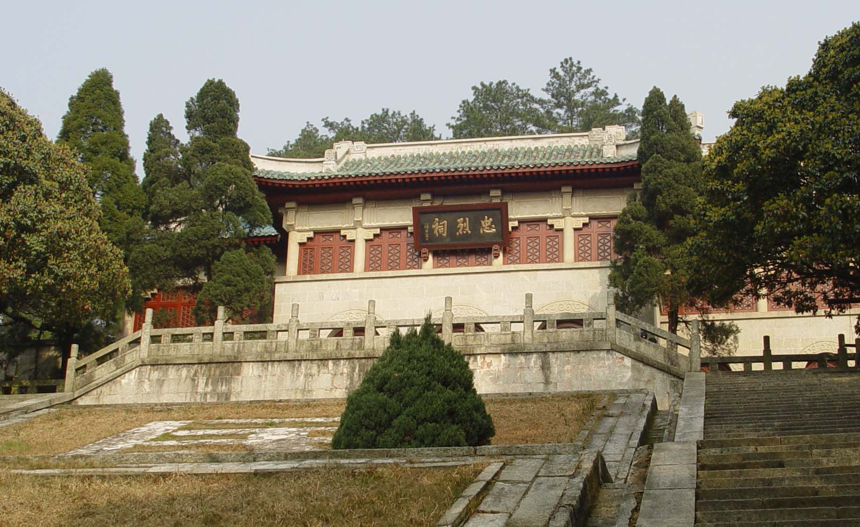
南岳忠烈祠享堂

忠烈祠建筑单体历年均有维修保养，文革期间被人为破坏，范围内所有文字题刻、匾额（除享堂匾外）均被铲平清除，现有文字题刻均为后期复原重刻。忠烈祠周围现存烈士公墓19座，其中有54军、74军、16军53师、19师、60师、140师等6座集体公墓；有郑作民、孙明瑾、罗启疆、赵绍宗、章亮基、胡鹤云、廖龄奇、陈烈浩、陈炳炽、陈石经、杨幸之、彭士量、伍仲衡等13座将校个人墓葬。
南岳忠烈祠是抗日战争的产物，祠、墓、园合一，兼纪念、祭祀、研究展示功能为一体，是真实客观反映中国抗战史和世界反法西斯战争史的地标式建筑与遗址群落，是研究中国抗战史、中国近现代史、世界反法西斯战争史的重要实物材料。对于弘扬爱国主义精神，联络海峡两岸人民感情有着重要作用。
改革开放以来，南岳忠烈祠充分发挥了在爱国主义教育和红色旅游中的重要作用，党和国家领导人胡耀邦、江泽民、朱镕基、吴邦国等先后莅临瞻仰。南岳忠烈祠1996年被国务院列为全国重点文物保护单位，2009年被中宣部公布为全国爱国主义教育基地，2009年5月纳入全国第二批免费开放纪念馆，2011年被列入全国重点红色旅游经典景区名录，2014年被列为国家级抗战纪念设施，2016年被列为国家级烈士纪念设施，2016年9月被列入中国20世纪建筑遗产名录，2017年，南岳忠烈祠景区入选《全国红色旅游经典景区名录》，2019年被列为民革党员教育基地。
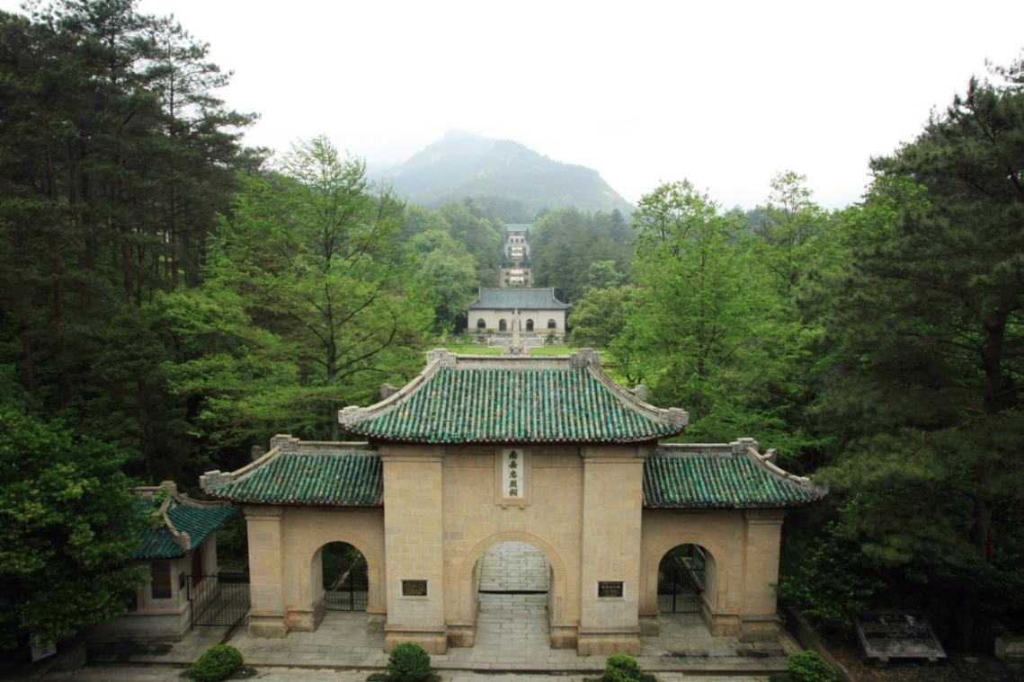
忠烈祠全景图

（10）南岳何公馆（磨镜台）
南岳何公馆（磨镜台），位于衡阳市南岳区南岳镇延寿村。何公馆建于1933年，为两层麻石木板、琉璃瓦结构，占地面积260平方米，为国民党原湖南省主席何键所建。1932-1936年，他在南岳山下苗圃和磨镜台两处营建了自己的别墅，磨镜台的别墅被称为“何公馆”。国民政府军事委员会从1938年至1944年在南岳圣经学校先后举行了4次军事会议。期间蒋介石夫妇曾住在“何公馆”，因而又被称为“蒋宋官邸”。
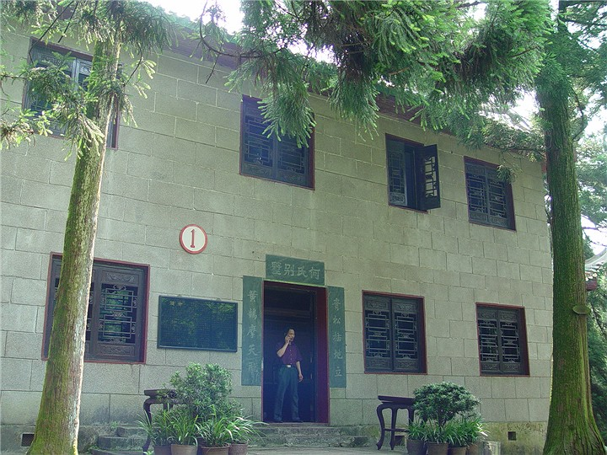
何氏别墅

磨镜台位于南岳七十二峰之一的掷钵峰下，何键任湖南省政府主席期间，在此专门修建了一座双层楼房作为消夏别墅。1938年秋，为躲避日军飞机轰炸，还特地在屋后修筑了坚固的混凝土防空洞。该别墅早为蒋介石夫妇在南岳之旅中所青睐。在蒋介石筹备第一次军事会时，日军于1938年11月9日上午派出飞机窜入南岳上空投弹扫射，由于磨镜台地处群峰耸立的峡谷地带，半山亭又部署高射炮向敌机开火，蒋介石和与会官员虽闻警报声阵阵刺耳，却在何键修造的地下防空洞内安然无恙。
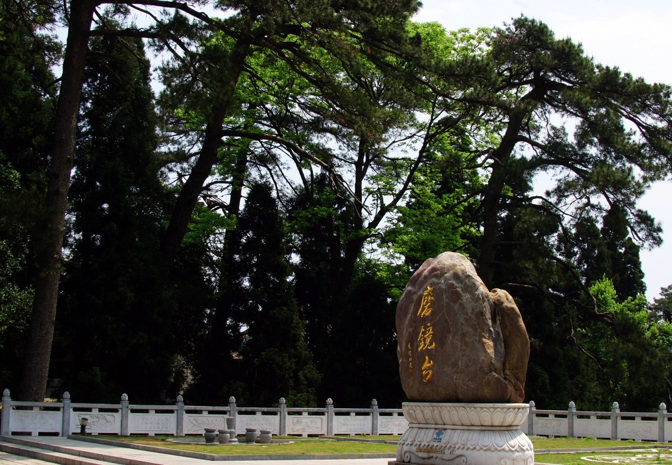
南岳磨镜台

1938年11月5日，蒋介石在磨镜台的何键别墅召开第一次南岳军事会议的预备会。出席会议的有军委会各部、会、厅首要何应钦、徐永昌、白崇禧、陈诚、俞飞鹏、钱大钧、张群、贺耀祖以及陈布雷、戴笠和湖南省政府主席张治中等，周恩来、郭沫若也于8日从长沙前来参加会议。1938年11月25日至28日，蒋介石主持的第一次南岳军事会议在圣经学校召开。这次会议是在抗战初期的防御阶段结束，向第二期抗战的相持阶段转变的关键时刻召开的，也是国民政府军委会改组以后，在中国战场举行的第一次高规格、大规模的军事会议。周恩来、叶剑英受中共中央派遣也参加了这次南岳军事会议，并在会上与蒋介石商定共同举办游击干部训练班的具体事宜，蒋介石在会上就决定将办学地点定在南岳的圣经学校，并请中共中央委派人来担任教官。因此也促成了国共第二次合作的创举——南岳游击干部训练班的创办。1939年2月-1940年3月，南岳游击干部训练班在南岳举办三期，学员达3000多人，这些人在后来的战场中大多数成为抗日游击骨干，为抗日战争的胜利作出了重大贡献。所以当时磨镜台既是国民党军政要员的活动中心，也是国共两党携手抗日的重要阵地。
1943年2月8日，为争取美国对中国抗战的支持，受蒋介石之托出访北美宣传中国抗战的宋美龄，出席了美国国会为其举办的专题演讲。她以中国“第一夫人”的身份，走上美国国会的讲坛，用流利而充满热情的英语发表了《战争与和平》的即兴演说。在演讲最后，宋美龄画龙点睛地以磨镜台磨砖成镜的传说故事结束自己的演讲。演讲结束，全体美国议员都为宋美龄的真情所感动，议员们全体起立鼓掌。磨镜台的古老传说也随着宋美龄的精彩演讲而蜚声海内外。
中华人民共和国成立后，曾先后接待了胡耀邦、胡锦涛、朱镕基、陶铸等党和国家领导人及社会各界知名人士。
别墅的门上有对联：“青松插地立，黄鹄摩天飞。”横幅写着“何氏别墅”，这幅对联为国民党高级将领程潜所题。这是一幅托物明志联，它借喻插地挺拔的青松和凌空飞翔的黄鹄，表达了中国人民抗日的雄心和壮志。何氏别墅内的摆设是按当时蒋介石多次下榻何公馆时恢复的，内有军事会议厅、蒋宋卧室、会客厅和军事会议展览厅，是按当年蒋介石召开军事会议前的军委首脑会议场景复原的，正中摆放着召开首脑会议使用的桌子，会场的沙发是原物，其余都是复制品，墙上的军事地图是第九战区的作战图。
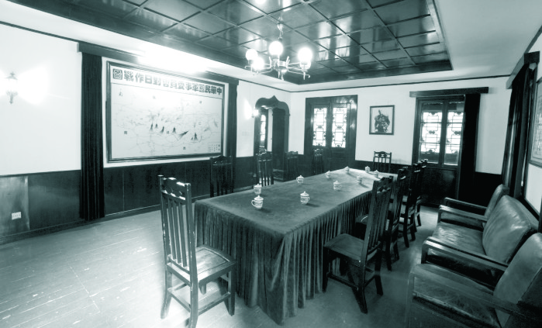
磨镜台1号楼会议室

第九战区主要战场是湖南、湖北、江西一带。当时日军已经占领江西东部、湖北、安徽北部一带，企图大举南下进攻，所以湖南发生了几次著名的战役。如三次长沙会战、衡阳保卫战、湘北会战等，牺牲了许多国民党将士。蒋介石在南岳召开第一次军事会议时，专门听取了各大战场的司令长官的战况汇报后，决定在南岳修建忠烈祠和烈士墓，以纪念抗日阵亡将士英灵，安葬抗日阵亡将士的忠骸。
南岳何公馆——抗战军事会议蒋宋官邸旧址于2010年5月被中共衡阳市委宣传部公布为衡阳市爱国主义教育基地。

（11）胜利坊
胜利坊位于南岳庙后的进山口，是游人走路上山的必经之处。1947年，国民政府为纪念抗日战争胜利，由时任湖南省政府主席王东原主持修建。胜利坊为单拱仿凯旋门式样，全部由花岗石砌筑，拱门上书“胜利坊”，坊两侧书对联“七二峰会召群英胜算先操中流砥柱，五大洲盟联友国狂澜竞挽世界和平”。坊联为80年代重刻，由当代左笔书法家费新我书。坊墙上嵌有一块1972年9月1日，南岳衡山被湖南省革命委员会公布为省级文物保护单位的石碑标志。2011年，胜利坊被公布为省级文物保护单位。

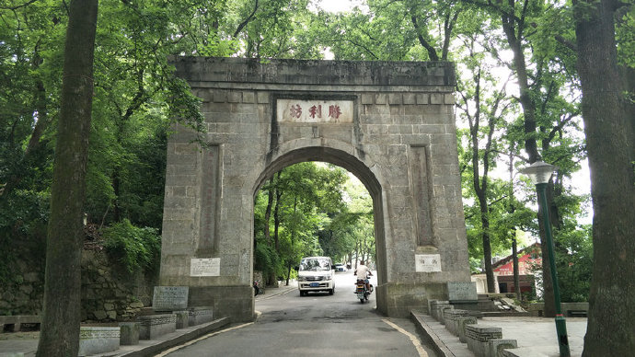
胜利坊

2.3 调研接待
（1）各高校统一组织本校学生集中调研，开具调研介绍信，附加调研学生信息表和指导教师信息，调研学生需提供学生证、身份证。
（2）接待处
南岳全域旅游服务中心（地址：衡阳市南岳区金沙路70号）联系人：尹海丽 13467778124

